Michael Wirsing
Windowstaste + E = Explorer
Windowstaste + Pfeil rechts = Fenster nach rechts
Windowstaste + Pfeil links = Fenster nach links
Windowstaste + Word = Word starten
Windowstaste + Großschreibtaste + S = Screenshot
Strg + C = Kopieren
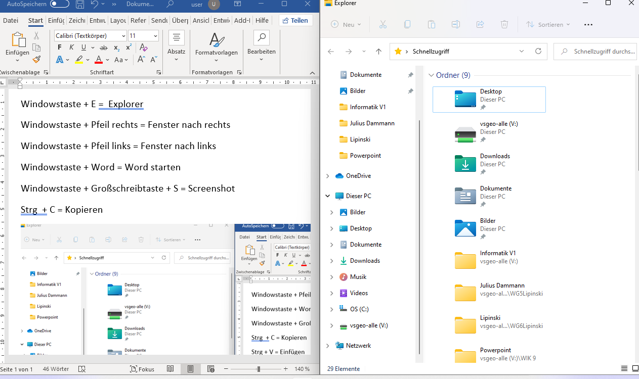
Strg + V = Einfügen

